BỘ GIÁO DỤC VÀ ĐÀO TẠO
TRƯỜNG ĐẠI HỌC CẦN THƠ
KHOA CÔNG NGHỆ THÔNG TIN & TRUYỀN THÔNG



NIÊN LUẬN
NGÀNH CÔNG NGHỆ THÔNG TIN

Đề tài

XÂY DỰNG WEBSITE BÁN HÀNG
SỬ DỤNG REACT JS VÀ NODE JS

Sinh viên: Nguyễn Hồ Quốc Huy
Mã số: B1809128
Khóa: K44

Cần Thơ, 05/2022

BỘ GIÁO DỤC VÀ ĐÀO TẠO
TRƯỜNG ĐẠI HỌC CẦN THƠ
KHOA CÔNG NGHỆ THÔNG TIN & TRUYỀN THÔNG
BỘ MÔN CÔNG NGHỆ THÔNG TIN

NIÊN LUẬN
NGÀNH CÔNG NGHỆ THÔNG TIN

Đề tài

XÂY DỰNG WEBSITE BÁN HÀNG
SỬ DỤNG REACT JS VÀ NODE JS

Người hướng dẫn:  TS Phạm Thế Phi | Sinh viên thực hiện  Nguyễn Hồ Quốc Huy  MSSV: B1809128  Khóa 44

Cần Thơ, 05/2022

LỜI CẢM ƠN
Để hoàn thành bài báo cáo này, em xin gửi lời cảm ơn chân thành đến:
Ban giám hiệu trường Đại Học Cần Thơ vì đã tạo điều kiện về cơ sở vật chất với hệ thống thư viện hiện đại, đa dạng các loại sách, tài liệu thuận lợi cho việc tìm kiếm, nghiên cứu thông tin.
Xin cảm ơn giảng viên hướng dẫn – TS. Thầy Phạm Thế Phi đã hướng dẫn tận tình, chi tiết và chia sẻ nhiều kiến thức để chúng em có thể vận dụng chúng vào bài tiểu niên luận cơ sở này.
Do chưa có nhiều kinh nghiệm làm để tài cũng như những hạn chế về kiến thức, trong bài niên luận cơ sở chắc chắn sẽ không tránh khỏi những thiếu sót. Rất mong nhận được sự nhận xét, ý kiến đóng góp, phê bình từ phía Thầy để bài niên luận cơ sở được hoàn thiện hơn.
Lời cuối cùng, em xin kính chúc thầy nhiều sức khỏe, thành công và hạnh phúc.

TÓM TẮT
Được sự hướng dẫn của thầy, để ứng dụng framework trong phát triển ứng dụng website. Em đã tìm hiểu và nghiên cứu sử dụng ngôn ngữ JavaScript làm nền tảng trong hướng phát triển đề tài. Đề tài được sử dụng một số thư viện và môi trường cơ bản của JavaScript như sau:
+ Front-End: thư viện React JS
+ Back-End: nền tảng Node JS, cơ sở dữ liệu MySQL

Website được sử dụng công nghệ SPA nhằm nâng cao chất lượng hiển thị, tốc độ xử lý đơn luồng trong Node JS giúp cho trải nghiệm người dùng được tốt hơn, tiếp cận các công nghệ web mới nhất hiện nay. Ngoài ra công nghệ mới giúp cho nhà phát triển thuận tiện hơn trong quá trình phát triển và bảo trì website với những tính năng thân thiện và dễ dàng

PHẦN GIỚI THIỆU

1. Lý do chọn đề tài

- Công nghệ web ngày càng phát triển, các website phổ biến được tích hợp và tái kiến trúc bằng các ngôn ngữ lập trình mới đáp ứng được các nhu cầu sử dụng của người dùng cũng như mang đến sự tối ưu trong quá trình phát triển website, ứng dụng website.

- Là lĩnh vực nghiên cứu công nghệ thông tin được nhiều nhà đầu tư là doanh nghiệp tiếp cận, thích hợp cho các doanh nghiệp vừa và nhỏ sẽ mang lại lợi ích kinh tế lớn khi ứng dụng công nghệ thông tin hiện đại trong kinh doanh giúp cho xu hướng người dùng hướng đến các trải nghiệm mua sắm, quản lý được tốt hơn cho website.

2. Mục đích chọn đề tài
- Nghiên cứu đề tài nhằm mục đích ứng dụng công nghệ mới trong phát triển website, kết nối và ứng dụng đa nền tảng với công nghệ phát triển.
3. Mục tiêu chọn đề tài
- Phát triển ứng dụng website hướng đến người dùng sử dụng máy tính và thiết bị di động.
-Thiết kế cơ sở dữ liệu, giao diện đơn giản, dễ tiếp cận, dễ quản lý.
-Sử dụng tài nguyên cơ bản.

4. Đối tượng và phạm vi nghiên cứu
- Đối tượng: Là người dùng thực hiện chức năng giao dịch và quản lý thông tin bán hàng cá nhân hoặc doanh nghiệp vừa và nhỏ.
- Phạm vi nghiên cứu:
+ Phạm vi về thời gian: 12/2021 đến 14/5/2022
+ Phạm vi triển khai: Nghiên cứu dựa trên các yếu tố thay đổi về việc phát triển ứng dụng tại các website bán hàng trực tuyến.

5. Phương pháp nghiên cứu
- Phương pháp nghiên cứu tiếp cận người dùng, phương pháp lọc cộng tác phân tích và đề xuất sản phẩm cho người dùng.

6. Nội dung nghiên cứu
- Xây dựng cơ sở dữ liệu là các tệp hình ảnh, dữ liệu dạng văn bản.
- Xây dựng thuật toán dựa trên thư viện, tối ưu hóa các thuật toán xử lý phía back-end.
- Xây dựng hệ thống với giao diện và xử lý vấn đề kết quả trả theo mô hình client-server.

PHẦN NỘI DUNG

CHƯƠNG 1 – ĐẶC TẢ YÊU CẦU
1. Các chức năng
- Phía người dùng là khách hàng:
+ Đăng ký, đăng nhập.
+ Thêm, sửa, xóa giỏ hàng.
+ Xem thông tin cá nhân, đơn đặt hàng, sản phẩm, bài viết.
+ Cập nhật thông tin, thay đổi mật khẩu.
+ Xóa tài khoản, gửi báo cáo đến quản trị viên.
+ Giao tiếp với Chatbot.
- Phía người dùng là quản trị:
+ Đăng ký, đăng nhập.
+ Thêm, sửa, xóa sản phẩm, hình ảnh, người dùng.
+ Phân quyền người dùng.
+ Thống kê đơn hàng, cập nhật đơn hàng.
+ Quản lý sản phẩm, người dùng, đơn đặt hàng, thống kê doanh thu.
2. Mô tả các chức năng
- Người dùng khách hàng tham khảo tại website có thể xem tham khảo giá bán, đánh giá bài viết. Thực hiện các chức năng cơ bản xem, sửa, xóa, cập nhật đơn gian. Hệ thống mã hóa các thông tin nhạy cảm bằng thuật toán mã hóa.
- Người dùng quản trị thực hiện các chức năng quản lý cơ bản như xem, sửa, xóa, cập nhật sản phẩm mới nhất. Phân quyền là chức năng quan trọng với việc sử dụng giải thuật mã hóa và xác thực người dùng với JSON Web Token (JWT) giúp cho việc xâm nhập đánh cắp thông tin trở nên phức tạp và khó thực hiện hơn.
3. Mô hình cơ sở dữ liệu
Tác nhân | Chức năng
Client – Khách hàng | Đăng ký, đăng nhập  Thêm, xóa, cập nhật giỏ hàng  Thanh toán  Thêm, xóa, cập nhật thông tin khách hàng  Quản lý đơn hàng  Gửi báo cáo đến quản trị viên

Tác nhân | Chức năng
Server – Quản trị viên | Đăng ký, đăng nhập.  Thêm, sửa, xóa sản phẩm, hình ảnh, người dùng.  Phân quyền người dùng.  Thống kê đơn hàng, cập nhật đơn hàng.  Quản lý sản phẩm  Quản lý người dùng  Quản lý đơn đặt hàng  Quản lý, thống kê doanh thu
- Mô hình Usecase các tác nhân
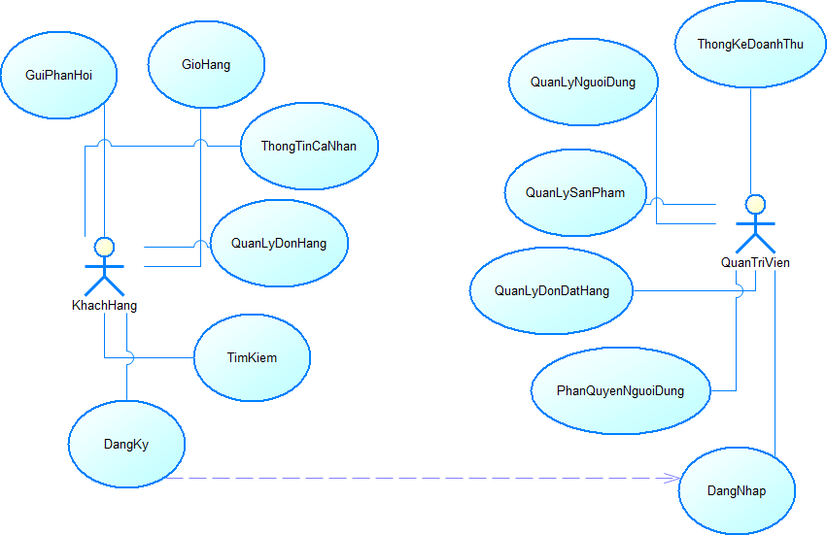
-Thiết kế cơ sở dữ liệu:
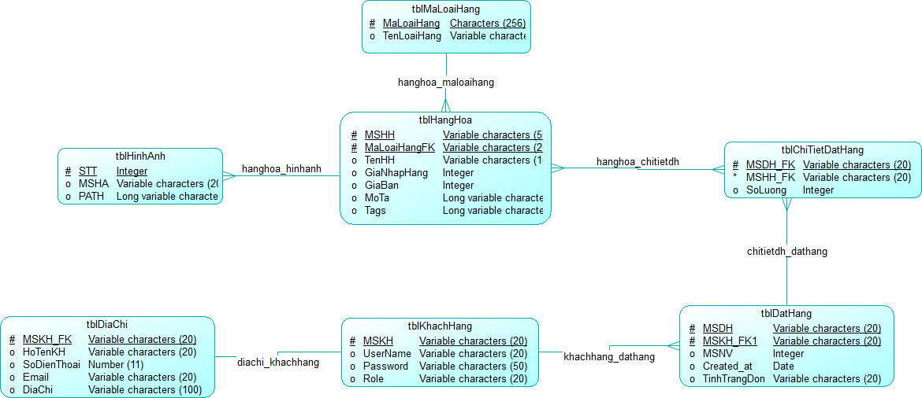

CHƯƠNG 2 – GIỚI THIỆU NỀN TẢNG CÔNG NGHỆ
1. Node JS
- Node JS được xây dựng theo kiến trúc JavaScript Runtime dựa trên V8 JavaScript Engine được viết bằng C++ và JavaScript phát triển bởi Ryan Lienhart Dahl vào năm 2009.
- Node JS thực thi các đoạn mã JavaScript giúp xây dựng các ứng dụng web đơn giản và dễ mở rộng nhờ nhiều module tích hợp giúp cho việc tái sử dụng code trở nên dễ dàng hơn trên nhiều hệ điều hành hiện nay.

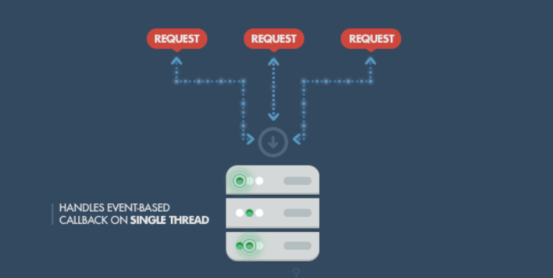

- Node JS sử dụng Non-Blocking, giúp cho việc xử lý các tác vụ I/O được nhanh chóng trong thời gian có nhiều kết nối lớn truy cập vào server cùng lúc. Giải pháp chính mà Node JS đưa ra đó là hoạt động đơn luồng (Single-Thread), kết hợp Non-Blocking quản lý I/O thực thi các request liên tục mà không ảnh hưởng đến RAM bị quá tải gây mất kết nối thường thấy ở các máy chủ hoạt động đa luồng.

2. Express JS
- Epress là một framework được xây dựng dựa trên nền tảng Node JS, cung cấp các chức năng mạnh mẽ để phát triển web hoặc thiết bị di động Express hỗ trợ các method HTTP và middleware tạo ra API vô cùng mạnh mẽ và dễ sử dụng.
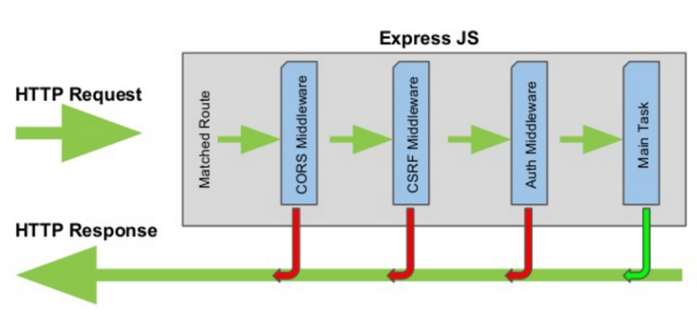

- Tính năng nổi bật của Express JS:
+ Thiết lập router cho phép sử dụng với các hành động khác nhau dựa trên phương thức HTTP và URL.
+ Hỗ trợ xây dựng theo mô hình MVC
+ Cho phép định nghĩa middleware giúp tổ chức và tái sử dụng code
+ Hỗ trợ RESTful API
3. React JS
- React.js là một thư viện Javascript đang nổi lên trong những năm gần đây với xu hướng Single Page Application. Trong khi những framework khác cố gắng hướng đến một mô hình MVC hoàn thiện thì React nổi bật với sự đơn giản và dễ dàng phối hợp với những thư viện Javascript khác.
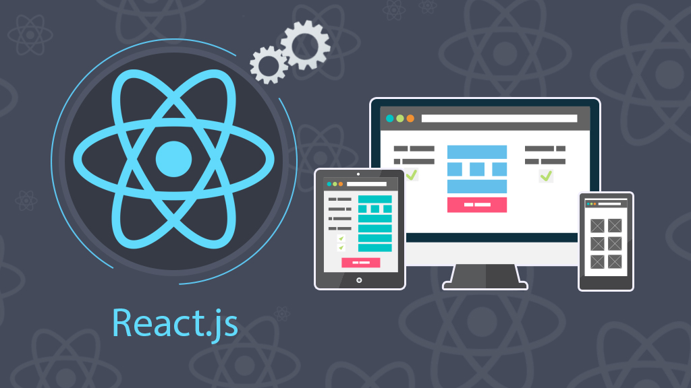
- React là một thư viện UI phát triển tại Facebook để hỗ trợ việc xây dựng những thành phần (components) UI có tính tương tác cao, có trạng thái và có thể sử dụng lại được. Một trong những điểm hấp dẫn của React là thư viện này không chỉ hoạt động trên phía client, mà còn được render trên server và có thể kết nối với nhau. React so sánh sự thay đổi giữa các giá trị của lần render này với lần render trước và cập nhật ít thay đổi nhất trên DOM.
4. MySQL
- MySQL là hệ quản trị cơ sở dữ liệu tự do nguồn mở phổ biến nhất thế giới và được các nhà phát triển rất ưa chuộng trong quá trình phát triển ứng dụng. Vì MySQL là hệ quản trị cơ sở dữ liệu tốc độ cao, ổn định và dễ sử dụng, có tính khả chuyển, hoạt động trên nhiều hệ điều hành cung cấp một hệ thống lớn các hàm tiện ích rất mạnh. Với tốc độ và tính bảo mật cao, MySQL rất thích hợp cho các ứng dụng có truy cập CSDL trên internet.
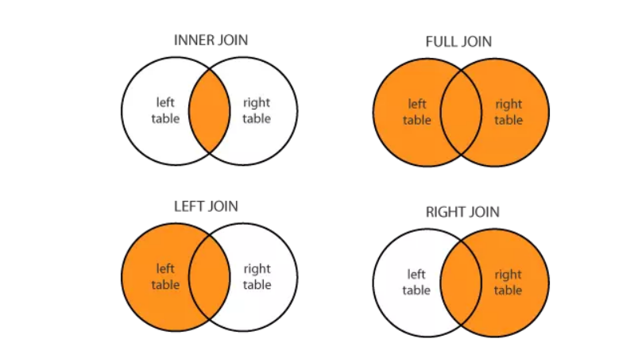
- MySQL là một trong những ví dụ rất cơ bản về Hệ Quản trị Cơ sở dữ liệu quan hệ sử dụng Ngôn ngữ truy vấn có cấu trúc (SQL). MySQL được sử dụng cho việc bổ trợ NodeJs, PHP, Perl, và nhiều ngôn ngữ khác, làm nơi lưu trữ những thông tin trên các trang web viết bằng NodeJs, PHP hay Perl, ...
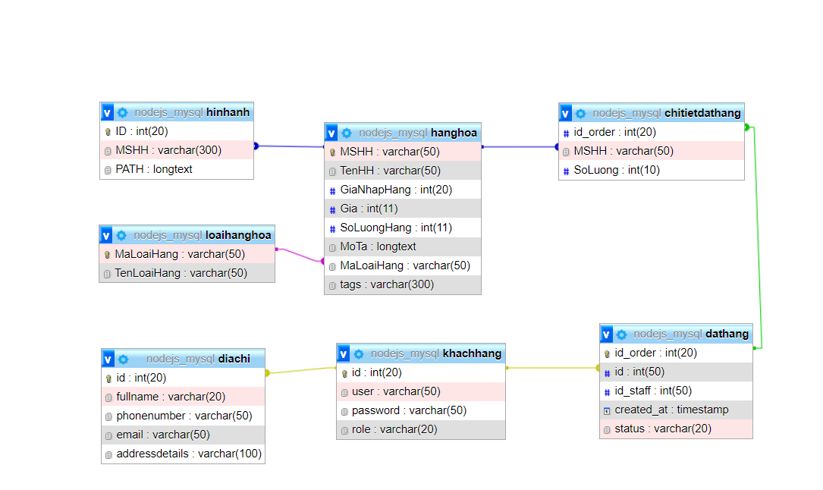

-Bảng cơ sở dữ liệu tblHinhAnh
Tên cột | Kiểu dữ liệu | Khóa | Liên kết dữ liệu
ID | Int(20) | Primary Key
MSHH | Varchar(300) |  | Foreign Key (tblHangHoa)
PATH | Longtext
-Bảng cơ sở dữ liệu tblLoaiHangHoa
Tên cột | Kiểu dữ liệu | Khóa | Liên kết dữ liệu
MaLoaiHang | Varchar(20) | Primary Key
TenLoaiHang | Varchar(50)
-Bảng cơ sở dữ liệu tblChiTietDatHang
Tên cột | Kiểu dữ liệu | Khóa | Liên kết dữ liệu
Id_order | Int(20) | Primary Key
MSHH | Varchar(300) |  | Foreign Key (tblHangHoa)
SoLuong | Int(20)
-Bảng cơ sở dữ liệu tblKhachHang
Tên cột | Kiểu dữ liệu | Khóa | Liên kết dữ liệu
id | Int(20) | Primary Key
Username | Varchar(20)
Password | Varchar(20)
Role | Varchar(20)
- Bảng cơ sở dữ liệu tblDatHang
Tên cột | Kiểu dữ liệu | Khóa | Liên kết dữ liệu
Id_order | Int(20) | Primary Key
Id | Int(20) |  | Foreign Key (tblKhachHang)
Id_staff | Int(20)
Created_at | DateTime
status | Varchar(20)
- Bảng cơ sở dữ liệu tbl DiaChi
Tên cột | Kiểu dữ liệu | Khóa | Liên kết dữ liệu
Id | Int(20) |  | Foreign Key (tblKhachHang)
fullname | Varchar(30)
SoDienThoai | Number
Email | Varchar(20)
DiaChi | Varchar(20)

CHƯƠNG 3 – CÀI ĐẶT GIẢI PHÁP
1. Cài đặt Node JS
- Truy cập trang web https://nodejs.org/en/ download phiên bản mới nhất để có được những tính năng mới từ Node JS.

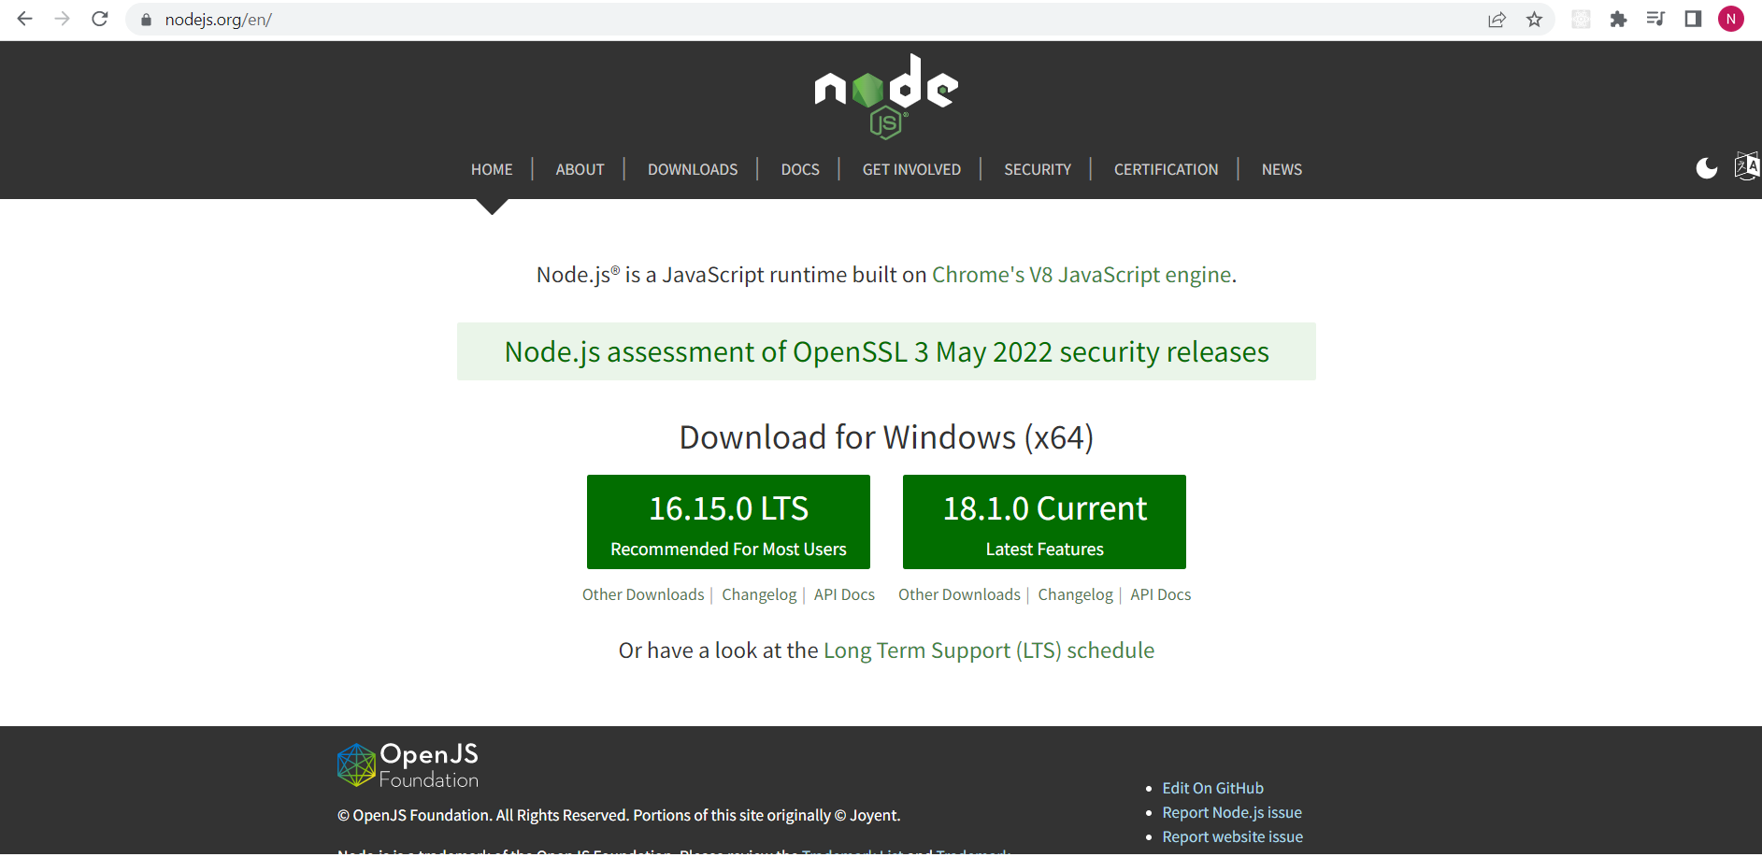

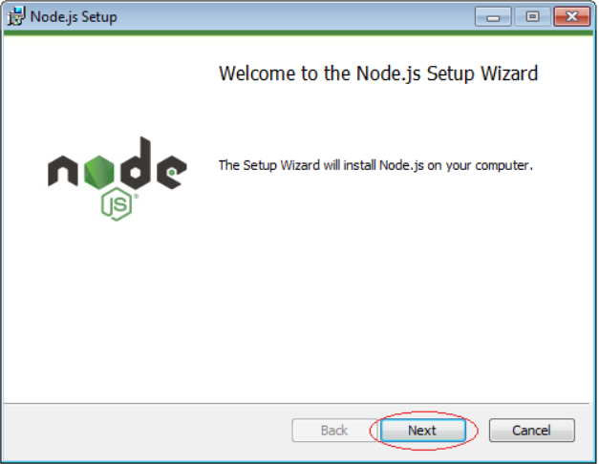

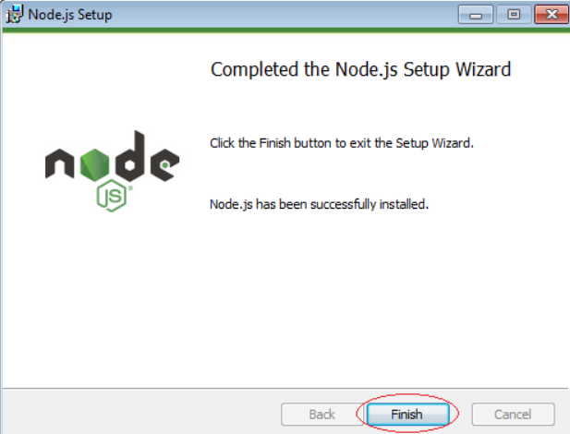
-Một số thư viện được cài vào React JS:
Sử dụng lệnh npm install –save-dev [tên thư viện] để cài các package cần thiết cho server
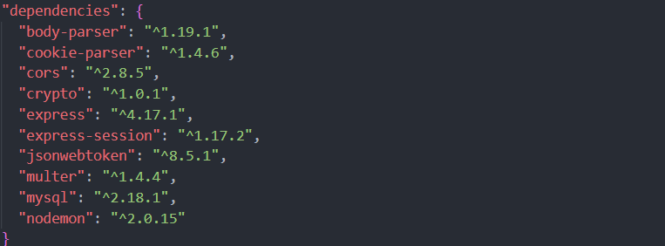

2. Cài đặt React JS
- Truy cập trang web https://reactjs.org/docs/create-a-new-react-app.html và thực hiện các bước để cài đặt React JS.
- Các bước cơ bản để cài đặt React JS
npx create-react-app client
cd client
npm start

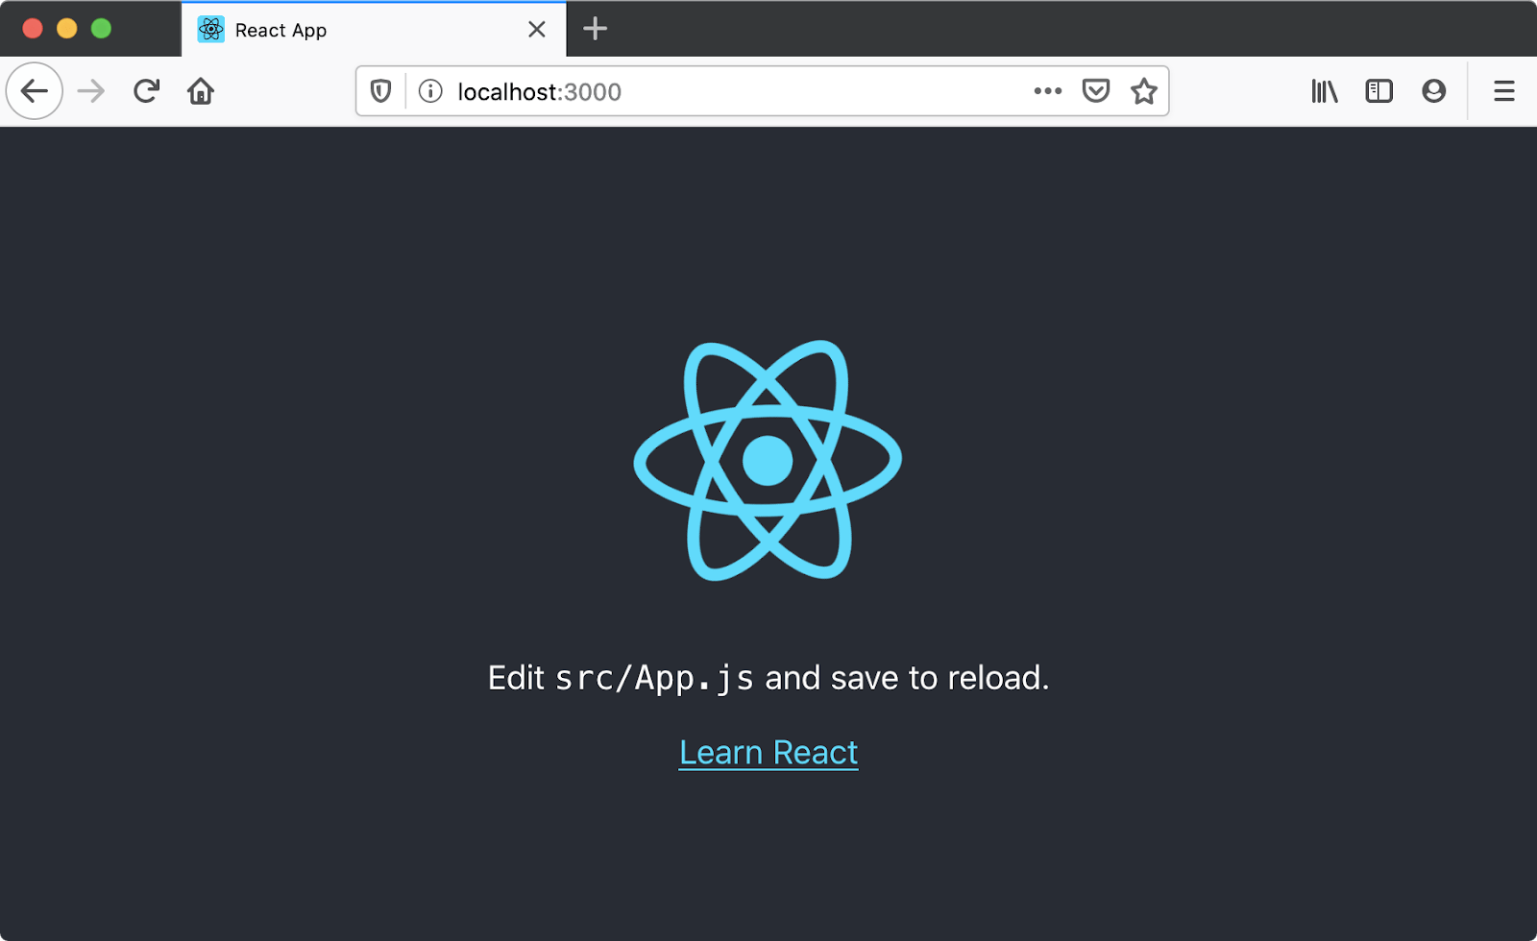

-Một số thư viện được cài vào React JS:
Sử dụng lệnh npm install –save-dev [tên thư viện] để cài các package cần thiết cho ứng dụng

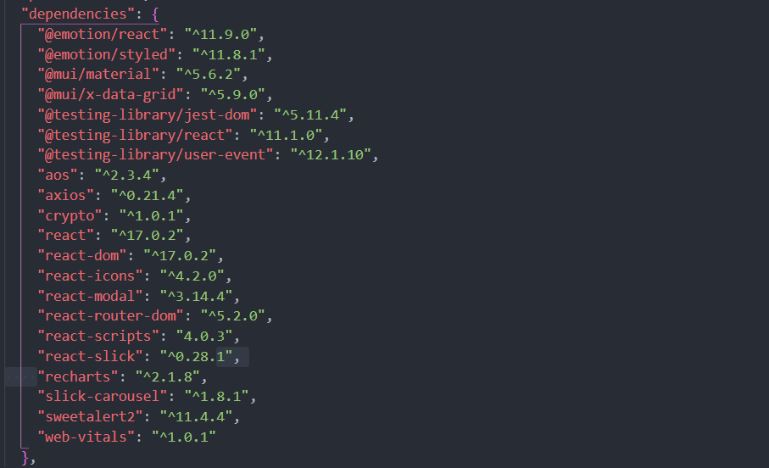

3. Cài đặt MySQL với XAMPP
- Truy cập https://www.apachefriends.org/download.html để tải bản mới nhất phù hợp với hệ điều hành.
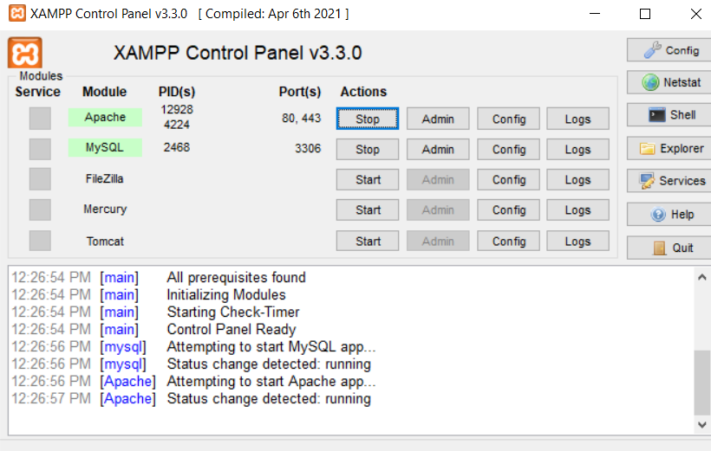

4. Cấu trúc thư mục
-Thư mục Client:
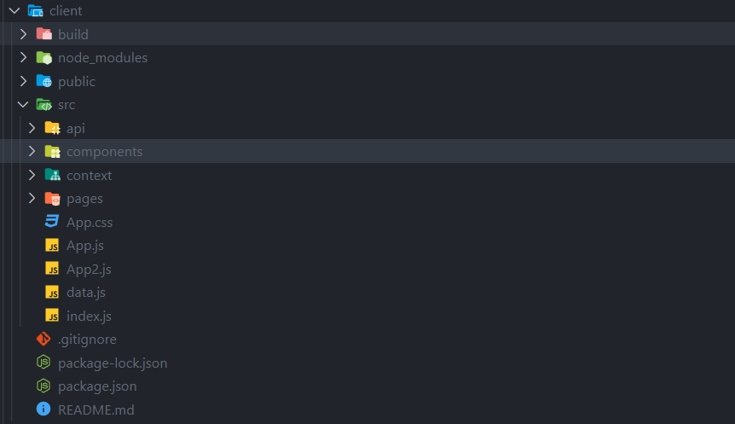

-Thư mục Server:
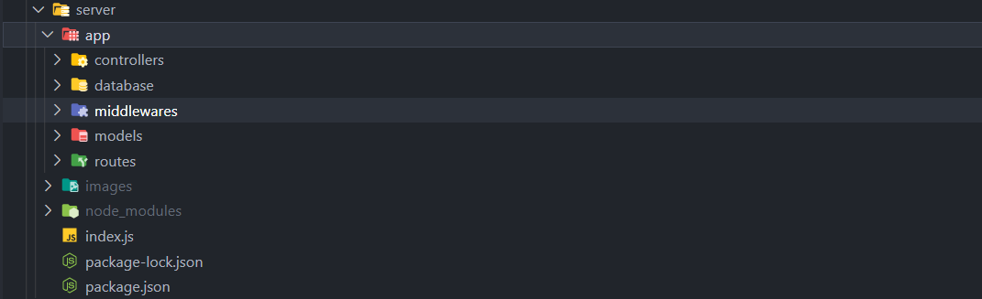
5. Thiết kế và cấu hình cơ sở dữ liệu trên PHP MySQL kết nối với Server Node JS
- Cơ sở dữ liệu quan hệ được phân tích và thiết kế như sau:

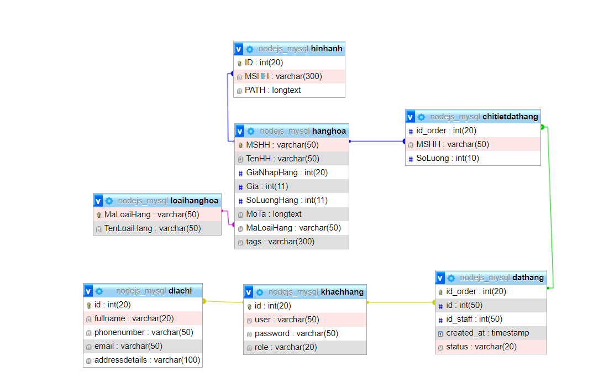

Chương 4 - Đánh giá kiểm thử

1. Trình bày luận văn
Luận văn được in trên khổ giấy A4 (210 x 297 mm).
Định lề : Lề trên 3cm, lề dưới 3cm, lề trái 3,5cm, lề phải 2cm.
Bảng mã : Unicode
Font và chữ : Font Time Roman
Size : 13
Chế độ dãn dòng : chế độ 1,2 lines
Độ dầy luận văn: tối đa 80 trang (không tính phụ lục)
2. Bố cục nội dung gồm:
- Lời cảm ơn
- Mục lục
- Danh mục đồ thị, biểu bảng và hình ảnh.
- Tóm lược (tiếng Anh và tiếng Việt, tối đa 500 từ).
- Phần Giới thiệu
+ Đặt vấn đề: Bài toán, vấn đề đặt ra đối với đề tài là gì ? tại sao cần làm đề tài này ?
+ Những nghiên cứu liên quan <chỉ dành cho luận văn>: Trong Khoa, trong nước, ngoài nước đã có những đề tào nào giải quyết vấn đề đặt ra, những vấn đề còn chưa giải quyết được là gì ?
+ Mục tiêu đề tài: Những vấn đề trọng tâm đề tài muốn giải quyết là gì ?
+ Đối tượng và phạm vi nghiên cứu
+ Phương pháp nghiên cứu
+ Nội dung nghiên cứu: nếu là đề tài nhóm thì liệt kê toàn bộ công việc của đề tài nhóm, trong đó có tên thành viên thực hiện từng công việc.
+ Bố cục của quyển luận văn
- Phần nội dung
* Chương 1 - Đặc tả yêu cầu
Giúp người đọc hiểu rõ các chức năng/tính năng/đặc điểm của sản phẩm/phần mềm/hệ thống/giải pháp là mục đích cần đạt được của đề tài. Nếu là phần mềm thì mô tả các chức năng trông đợi. Nếu là giải pháp thì mô tả những vấn đề mà giải pháp sẽ xử lý, cải tiến, khắc phục ...
* Chương 2 - Thiết kế giải pháp/Cơ sở lý thuyết
Bao gồm thiết kế kiến trúc tổng thể của hệ thống, giải thích chức năng của từng thành phần trong hệ thống, các giải thuật xử lý của hệ thống hoặc của một thành phần hệ thống, thiết kế cơ sở dữ liệu, … Nếu là niên luận/tiểu luận liên quan đến tìm hiểu lý thuyết công nghệ thì giới thiệu chi tiết về công nghệ/lý thuyết ở đây.
* Chương 3 - Cài đặt giải pháp/Kết quả thực hiện
Mô tả cách thức cài đặt thiết kế ở chương 2 bằng một ngôn ngữ lập trình cụ thể/hệ điều hành/ phần cứng …. Nếu là niên luận/tiểu luận liên quan đến tìm hiểu lý thuyết công nghệ thì mô tả các ví dụ demo về cách vận dụng công nghệ/lý thuyết ở chương 2
* Chương 4 - Đánh giá kiểm thử
Mô tả mục tiêu kiểm thử, kịch bản kiểm thử và kết quả kiểm thử: có chạy được hay không, chạy đúng không, đạt các mục tiêu đề ra hay không ?
- Phần kết luận
+ Kết quả đạt được
+ Hướng phát triển
- Tài liệu tham khảo
- Phụ lục: Hướng dẫn cài đặt, sử dụng chương trình/giải pháp
https://viblo.asia/p/tong-quan-ve-node-js-AeJ1vOdQRkby
https://viblo.asia/p/nodejs-express-framework-YWOZrAeyKQ0
https://viblo.asia/p/gioi-thieu-ve-reactjs-phan-i-cac-khai-niem-co-ban-V3m5WzjblO7
https://viblo.asia/p/tim-hieu-ve-my-sql-gDVK2Ov2ZLj

